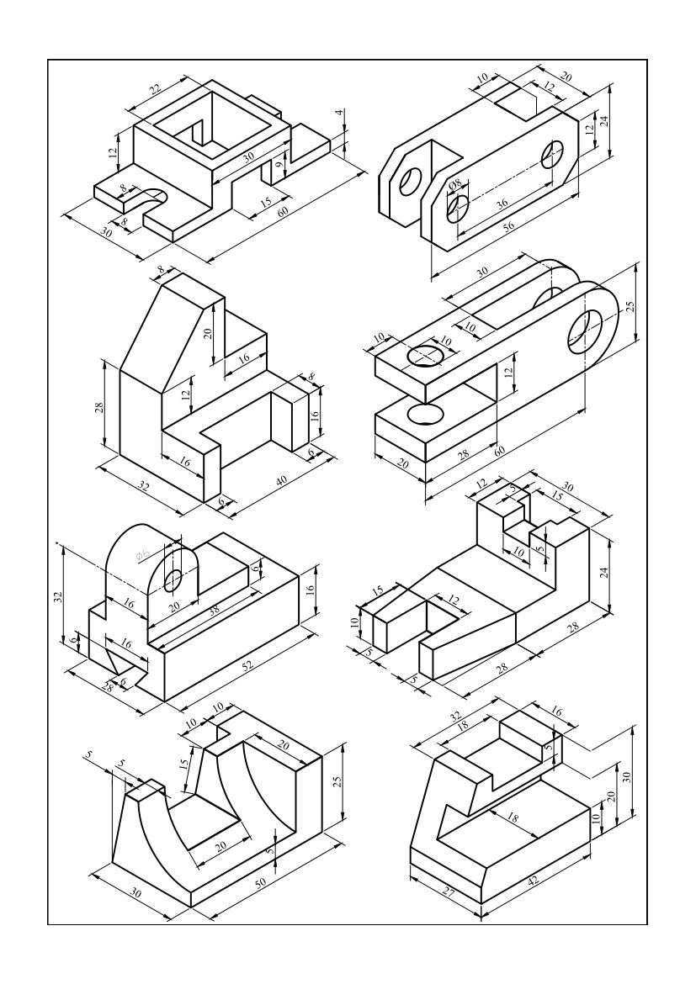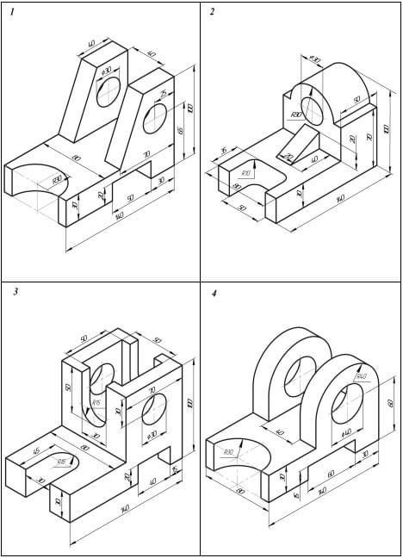

taslak, diyagram, çizim, teknik çizim içeren bir resim

Yapay zeka tarafından oluşturulan içerik yanlış olabilir.

taslak, çizim, diyagram, çizgi sanatı içeren bir resim

Yapay zeka tarafından oluşturulan içerik yanlış olabilir.

taslak, diyagram, çizim, metin içeren bir resim

Yapay zeka tarafından oluşturulan içerik yanlış olabilir.

taslak, çizim, çizgi sanatı, diyagram içeren bir resim

Yapay zeka tarafından oluşturulan içerik yanlış olabilir.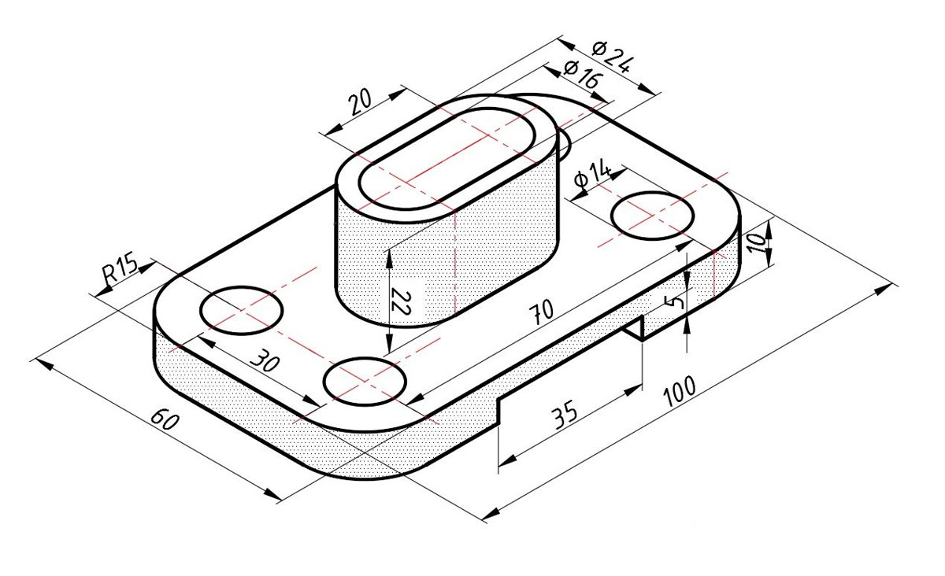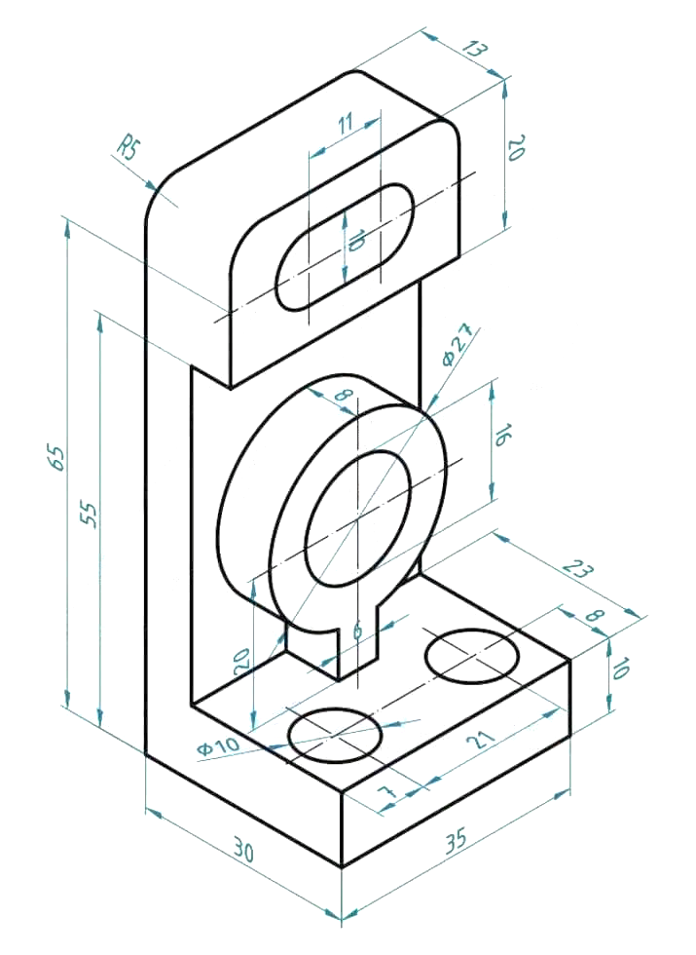

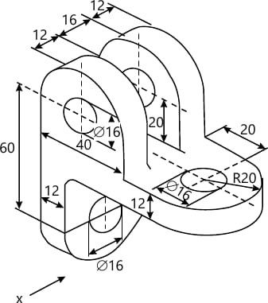çizim, diyagram, taslak, metin içeren bir resim

Yapay zeka tarafından oluşturulan içerik yanlış olabilir.

